Induction électromagnétique
Table des matières
Introduction 1
Origine physique 1
L'induction de Lorentz 1
Loi locale 2
Loi de Faraday 2
Auto-induction 2

Introduction
L'induction électromagnétique est un phénomène physique conduisant à l'apparition d'une force électromotrice dans un conducteur électrique soumis à un flux de champ magnétique variable. Cette force électromotrice peut engendrer un courant électrique dans le conducteur.
Ce phénomène est d'une importance pratique capitale. Il est notamment utilisé dans les générateurs et les transformateurs électriques, les bobines, ou encore les plaques à induction grâce aux courants de Foucault.

Origine physique
Ce phénomène a pour origine la force de Lorentz F, appliquée aux électrons libres dans le conducteur électrique :
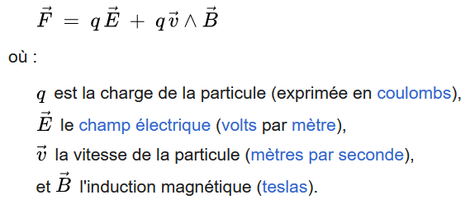

L'induction de Lorentz
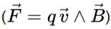
on parle de l'induction de Lorentz lorsqu'on travaille dans un référentiel dans lequel le champ magnétique est stationnaire et que le conducteur électrique se déplace ou se déforme. Dans ce référentiel, les électrons ont alors une vitesse, subissent une force qui correspond à la partie magnétique de la force de Lorentz :

Ce cas particulier est aussi appelé « induction motionnelle ». Le phénomène est exploité dans les machines à courant continu. Pour un circuit filiforme, la f.é.m. (force électromotrice)induite a pour expression :
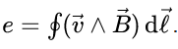

Loi locale
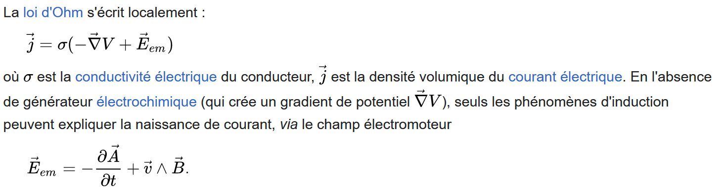

Loi de Faraday
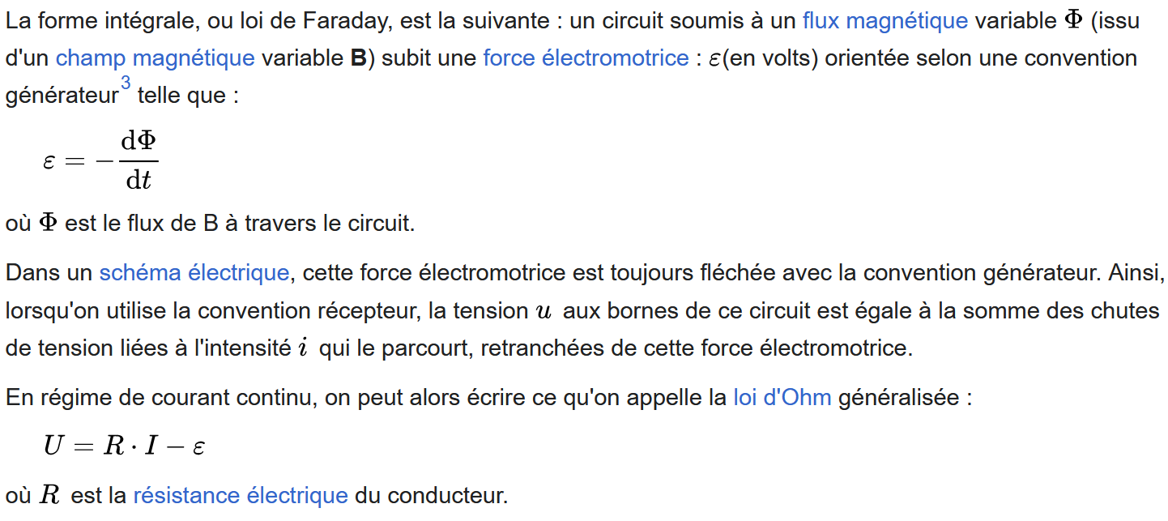

Auto-induction
On parle d’auto-induction lorsque la source du champ magnétique à l'origine d'une force électromotrice dans un circuit est le courant électrique parcourant ce même circuit. Le champ magnétique établit une rétroaction des variations du courant dans le circuit sur elles-mêmes.
L'auto-induction est la propriété électromagnétique remarquable qu'a un conducteur parcouru par un courant électrique, de s'opposer aux variations de celui-ci.
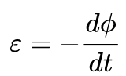
En effet, un conducteur parcouru par un courant électrique génère un champ magnétique (cf. loi de Biot et Savart). La loi de Lenz-Faraday décrit le phénomène suivant : lorsque le flux du champ magnétique qui traverse un circuit conducteur varie au cours du temps, il apparaît dans ce circuit une tension appelée force électromotrice. La force électromotrice (souvent abrégé f.e.m.) ainsi créée est orientée de façon à générer des courants s'opposant à la variation du flux :
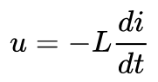
Toute variation du courant produit une variation de ce champ induit, ce qui a pour effet de produire une tension qui s'oppose à la variation du champ donc qui s'oppose à la variation du courant :
où L s'appelle le coefficient d'auto-inductance du circuit ou inductance propre du circuit. Il ne dépend que de la configuration géométrique du circuit, et est toujours strictement positif.

